UN ASIENTO INCIERTO: LA INESTABLE SEDE DEL OBISPADO LINARENSE, 1736-1800.
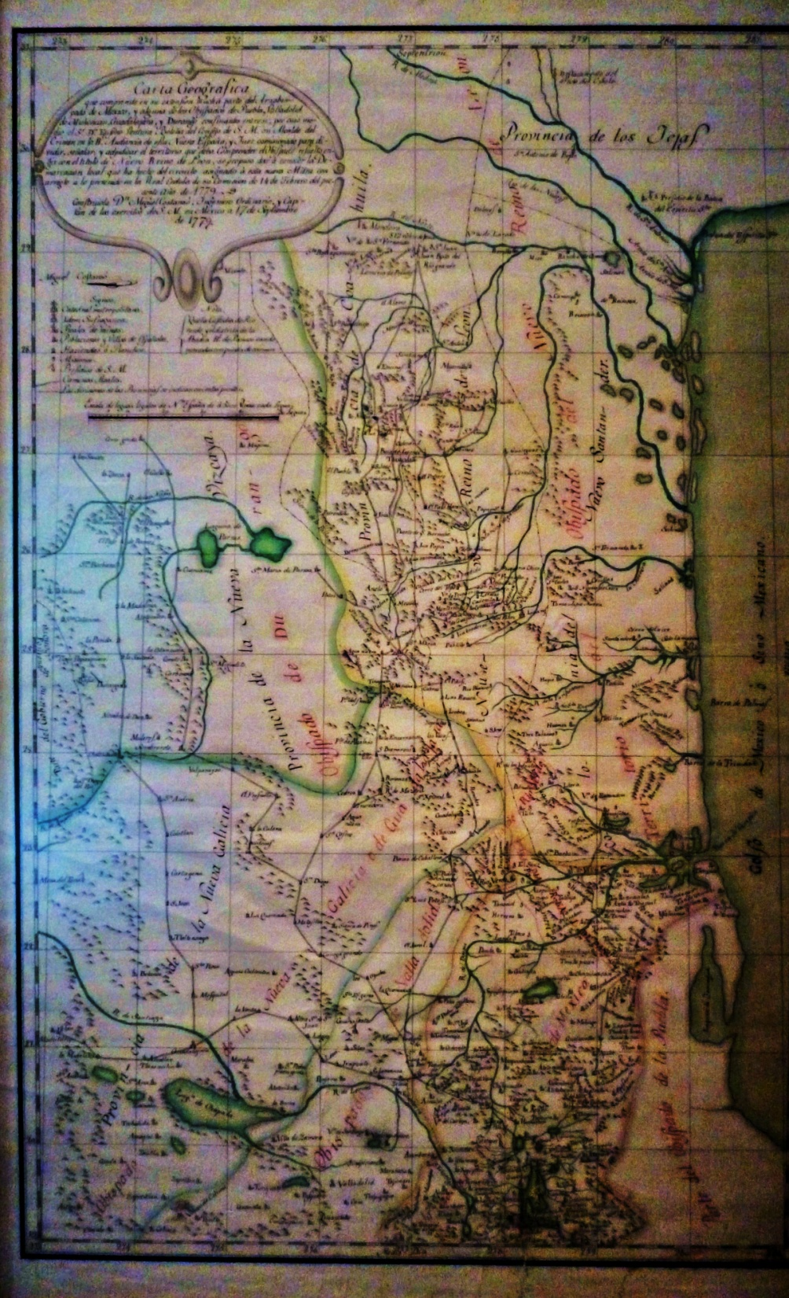

Carta Geográfica, “construida” por don Miguel Constansó, ingeniero ordinario y capitán de los Ejércitos de S. M. en México, a 17 de septiembre de 1779 (Foto Lucas Martínez)
INTRODUCCIÓN
El establecimiento de obispados en Nueva España más que una cuestión religiosa, fue bastante política por efectos del Patronato Regio, en que el Rey tenía la facultad de seleccionar o proponer al obispo y a la nueva diócesis según los nuevos territorios conquistados o controlados por la corona española. En este sentido, los principales y más antiguos obispados en Nueva España se establecieron hacia la última parte del siglo XVI, por parte de Carlos I, y el obispado de Durango a principios del siglo XVII, por el monarca Felipe III, de la corona de Habsburgo. De ahí, no es sino hasta el reinado de Carlos III de Borbón, en que nuevamente se erigen obispados, entre ellos y el primero, el del Nuevo Reino de León, con sede, en principio, en la villa de Linares, que para efecto de la capital de obispado, se le concedió el título de ciudad episcopal; sin embargo, esta sede nunca terminó por consolidarse y sí, en cambio, hubo sugerencias de importantes funcionarios para que se estableciera en otro punto distinto, como Monterrey, en el mismo Nuevo Reino de León, Saltillo o Santa Rosa, en la provincia de Coahuila, y Santander, en el Nuevo Santander, territorio este último que de hecho motivó la solicitud para el establecimiento de un nuevo obispado. Adentrarse en el conocimiento sobre la inestable sede de este obispado es adentrarse en la historia eclesiástica y política del noreste novohispano en los años previos a la Independencia.

LOS AUTOS ACORDADOS.
Los Autos acordados, fueron una especie de prontuario legislativo relativo a los múltiples asuntos en materia de derecho regio sobre las posesiones del rey de España, sobre sus territorios y súbditos a lo largo y ancho de su imperio; estaban conformados por una serie de resoluciones dadas, basadas en jurisprudencia sentada por casos anteriores y que quedaban establecidos como ley; era una especie de derecho consuetudinario, producto de la tradición y la costumbre y expresado en: Leyes de recopilación, Pragmáticas –orden general solemne de los monarcas hispanos con fuerza de ley – consultas resueltas, cédulas, reales decretos y autos acordados– o resoluciones establecidas para casos similares.
Pero, ¿qué establecían éstos respecto de los obispados y obispos?
En el Título VI: Del Patronazgo Real, el auto primero señala que los reyes son patronos de todas las iglesias de sus reinos, y como tales, debe entender en la elección de los prelados:
“Costumbre antigua es en España que los reyes de Castilla consientan las elecciones que se han de hacer de los obispos y prelados, porque los reyes son patronos de las iglesias…”
“… y es costumbre antigua que, antes de que tome posesión de la iglesia, deben venir por sus personas a hacer reverencia al rey…”
“…y por esto rogamos y mandamos a todos los arzobispos y obispos y otros prelados cualesquiera y a todos los cabildos de las iglesias catedrales, que guarden a nosotros e a los reyes la dicha costumbre y derechos que en esta razón tenemos y que no sean osados de atentar, ni hacer la tal elección, sin que primeramente nos lo hagan saber… e si en otra manera lo hicieren y lo susodicho no guardasen, tendremos por ninguna las tales elecciones.”
En el auto segundo, se señala que, por consulta al Consejo en Madrid, con fecha de 28 de febrero de 1543, se determinó que todos los negocios relativos a los beneficios patrimoniales y de Patronazgo Real, se remitieran a las Audiencias “…para que ahí se vean y determinen”.

LAS BULAS PAPALES RESPECTO AL PATRONATO REGIO.
La bula papal de 16 de diciembre de 1501, concedió a los reyes de España: “pleno, absoluto e irrevocable dominio” sobre todos los diezmos eclesiásticos cobrados en las Indias, derechos que eran expresión de su “Patronato” de la Iglesia americana.
Posteriormente, el Papa Julio II (1503-1513) concedió a los reyes católicos el patrocinio universal de la Iglesia americana con derecho de nombrar a todos los obispos y canónigos por todo su imperio.
Como patrones universales de la Iglesia americana, los reyes católicos actuaban como “vicarios” del Romano Pontífice y como “condestable del ejército de Dios”.
Así, dentro de la monarquía española, los dos grandes órdenes de gobierno, el civil y el eclesiástico provisto cada uno de sus propias leyes, tribunales, ministros e ingresos y encabezados respectivamente por magistrados y obispos eran nombrados por un soberano común.
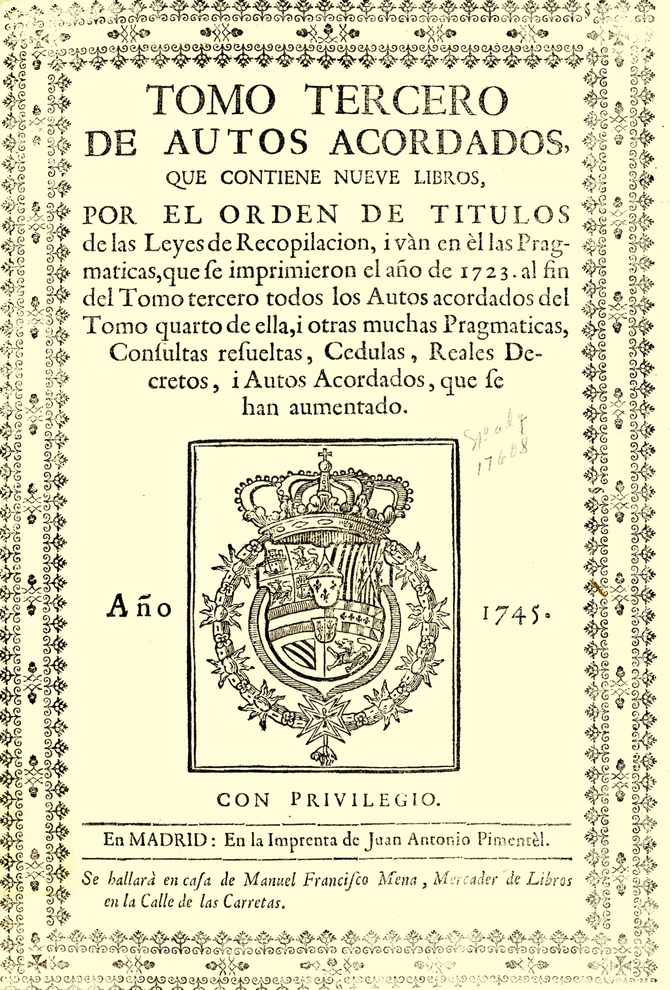
Portada del Tomo Tercero de los Autos Acordados, Madrid, 1745.
LAS REFORMAS BORBÓNICAS.
El gran marco en que se inscribe el establecimiento y erección de la diócesis de Linares, del obispado del Nuevo Reino de León son los nuevos asentamientos y conquista de la costa del Seno mexicano hacia 1750 y las Reformas Borbónicas, caracterizadas éstas por un retorno al centralismo absolutista que hacia la segunda mitad del siglo XVIII creó algunas instituciones y modificó otras, sobre todo:
- La creación de la figura del Visitador general, 1765
- El establecimiento de la Comandancia General de Provincias Internas, 1769-1776.
- La expulsión de los jesuitas, 1767.
- la secularización de misiones y la afectación con gravámenes de los bienes eclesiásticos como las capellanías y las obras pías.
- Las reformas militares y la modificación de la línea de presidios.
- El establecimiento del sistema de Intendencias, hacia 1786.
- La liquidación del monopolio comercial del consulado de la Ciudad de México.
- La consolidación de las fundaciones poblacionales en la Colonia del nuevo Santander.
Las reformas Borbónicas incidieron en todos los ámbitos de la sociedad novohispana, lo mismo en lo militar, en el gobierno político, fiscal, de comercio, territorial y minero, así como también en el ámbito eclesiástico, no solo por la erección de nuevos obispados, sino, en primer lugar, con la expulsión de la Compañía de Jesús de todo el imperio español, y a lo largo de toda América, en razón de su notable influencia política y por su gran poder económico alcanzado, a raíz de las grandes haciendas que llegaron a poseer, propiedades con verdaderos sistemas de producción locales que afectaban los monopolios comerciales transatlánticos, y por su influencia en las élites criollas a partir de sus colegios esparcidos a lo largo de la geografía novohispana (para el norte, Parras y Monterrey), además del rechazo de la Compañía de Jesús a la política del Patronato regio, en que la voluntad del rey estaba por encima de la iglesia y de la autoridad papal, a la que los jesuitas estaban sometidos.
Carlos III, firmó el 27 de febrero de 1767 la orden de expulsión de los jesuitas de todos los dominios del imperio español, y la orden se ejecutó entre el 25 y el 28 de junio de 1767. José de Gálvez había arribado a Veracruz el 18 de julio de 1765, y fue el ejecutor de la real orden en Nueva España.
El paso siguiente fue la confiscación de sus grandes bienes propiedad de la Compañía de Jesús como haciendas, colegios, misiones que funcionaban como unidades de producción, templos, universidades administradas por ellos, todos los cuales, o se secularizaron, pasando al clero diocesano, o se remataron sus bienes, o fueron entregados a los franciscanos, sobre todo las misiones del noroccidente y norte de Nueva España.
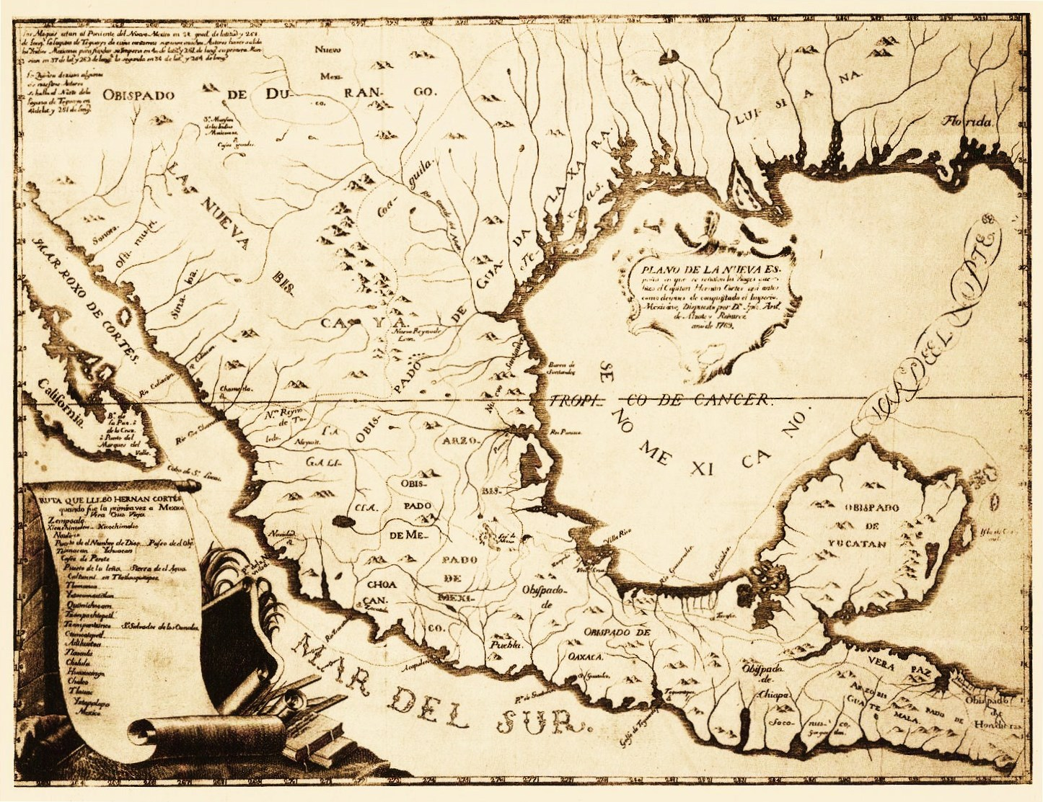
Plano elaborado por el presbítero Dn. José Antonio Alzate en 1769, con los territorios de los obispados de México, erigidos en los siglos XVI y XVII: Puebla, Michoacán, Oaxaca, Guadalajara, Durango, Chiapas y Yucatán, poco después de la expulsión de los jesuitas y antes de la erección del obispado de Linares.

LOS PRIMEROS INTENTOS DE CREACCIÓN DE UN NUEVO OBISPADO.
ANTECEDENTES, 1736-1738.
Informes al rey Felipe V sobre la necesidad de erigir un obispado en la costa del Seno mexicano.
Entre 1736 y 1739, –señala el padre Aureliano Tapia Méndez– son tres los personajes que destacan en cuanto a su influencia política en el territorio del Nuevo Reino de León y los que presentan informes sobre la situación de esta parte del imperio español y sobre el estado de sus poblaciones y conquistas, en especial hacia la parte de lo que para entonces era conocido como la costa del Seno Mexicano, o Golfo de México.

Entre los años de 1736 y 1738, tres personajes intervinieron casi a un tiempo para suscitar definitivamente la creación del primer obispado del siglo XVIII, al ofrecerse a la corona española para pacificar y colonizar las regiones del noreste:… don Antonio Ladrón de Guevara, don Narciso Barquín de Montecuesta, y don José Antonio Fernández de Jáuregui y Urrutia.

Antonio Ladrón de Guevara, destacaba por su presencia en diferentes cargos tanto en los ayuntamientos de Monterrey y de Huajuco, así como en su cargo de escribano público; además, ya por que se había desempeñado como teniente de alcalde mayor en Huajuco y conocía de primera mano la situación de los grupos indios hacia el este del Nuevo Reino de León, por la parte central del reino, esto es, Linares y Huajuco, que conducían a la costa del Seno mexicano:

…con documentos que comprobaban que había recorrido grandes extensiones del Seno mexicano, se presentó en 1738 ante la Capitanía General de la Ciudad de México, ofreciendo sus servicios para pacificar y colonizar estas regiones, solicitando el apoyo para reunir a los colonizadores, pidiendo que el real erario pagara la construcción de casas, iglesias y presidios.

En 1739, antes de partir a la Península a realizar las gestiones para su empresa, Ladrón de Guevara publicó en la Ciudad de México su escrito: Noticias de los pobladores de que se componen el Nuevo Reyno de León, provincia de Coaguila Nueva Estremadura, y la de Texas, Nuevas Philipinas; despoblados que hay en sus cercanías y los indios que las habitan, y causa de los pocos o ningunos aumentos, que dedicó al nuevo virrey de Nueva España, Pedro de Castro Figueroa y Salazar, recién nombrado. En el escrito, Ladrón de Guevara señala:

“…fuera del grande país que se agregará a los dominios de Su Majestad, y que es como una puerta, para que con mayor compendio se facilite el tránsito de la capital de México a la provincia de Texas, se traen también al gremio de la Iglesia muchos gentiles que se mantienen en una vida bárbara, y sin conocimiento alguno de racionalidad o política en aquella región, como lo tengo experimentado en las entradas que con grave peligro de la vida e incomodidades de los despoblados que se ofrecen, he hecho con motivo de reducir aquellas gentes buenamente…al conocimiento de nuestra santa Fe y vasallaje de Su Majestad…

Señala el padre Tapia que las gestiones de Ladrón de Guevara tuvieron éxito en la Península ante el Consejo de Indias, por lo que se le expidió una Real Cédula de 10 de julio de 1739 por la que se le autorizaba la exploración y colonización de los territorios al este del Nuevo Reino de León, hasta la costa del Seno Mexicano, sólo que bajo la decisión de una Junta de Guerra presidida por el virrey de Nueva España, quienes designarían a la persona más idónea para la empresa.
Por el mismo derrotero de Ladrón de Guevara, realizó sus gestiones Narciso Barquín de Montecuesta, quien presentó un completo plan de conquista para la costa del Seno Mexicano.
José Joaquín Fernández y Urrutia, gobernador del Nuevo Reino de León (1732-1741), también presentó su proyecto en 1735, primero ante el virrey Vizarrón, que propuso pacificar y poblar con familias del Nuevo Reino de León y en 29 de noviembre de 1740 ante el nuevo virrey Pedro de Castro.
Si bien por diversas circunstancias los planes presentados por estos tres personajes no prosperaron, en cambio sus detallados informes y noticias sobre la retrasada conquista y pacificación del Seno Mexicano, sirvieron de base para un nuevo detallado informe que ahora tendría como propósito fundamental, “consolidar nuevas cristiandades unificando eclesiásticamente aquel inmenso y difícil territorio con la creación de un nuevo obispado.”

LA CONSOLIDACIÓN DEL PROYECTO, 1740-1746
Es el rey Felipe V, quien por informes de su Consejo de Indias proyectó que sería de gran utilidad hacer de las poblaciones que en la costa del Seno mexicano se pensaba formar, aunadas a las limítrofes a norte, sur y poniente, un nuevo obispado, por lo que en 1740 ordenó al virrey de Nueva España que mandara los hombre idóneos que reconocieran el territorio, la situación y condiciones, el temple y cualidades de aquellas provincias e informara sobre la vialidad de su proyecto.
Lo que siguió después fue la celebración de la Junta de Guerra, y junto al nuevo virrey Francisco de Güemes y Horcasitas, en 1746 se le asignó la empresa colonizadora y “pacificadora” de la costa del Seno mexicano a José de Escandón, quien entre 1846 y 1848 consolido su empresa en lo que llamó Nueva Santander. Es a partir de estos proyectos de colonización que también se empieza a llamar al proyecto –ya que por parte del rey se ordenó a Escandón que informe sobre la región– el nuevo obispado de Santander, o referirse en los informes al obispo de Santander.

EL INFORME DE OSORIO Y LLAMAS
Luego, en 1767 el Consejo de Indias ordenó al doctor en derecho de la Audiencia de Santa Fe, José Osorio y Llamas para que averiguara sobre los asuntos de la Colonia del Nuevo Santander, y que acerca de ellos expresara su parecer en un informe. El virrey de Nueva España Carlos Francisco de Croix, transmitió la orden en 1767 al “facultativo en derecho”, de los reales Consejos, comisionado José de Osorio y Llamas que recorriera aquellas provincias para ratificar los informes presentados tanto por el Auditor General de Guerra como por parte de Escandón, sobre la conveniencia de crear en ellas un nuevo obispado. El informe lo presentó dos años después de recorrer la región, el 29 de febrero de 1769.

Osorio y Llamas, entregó al virrey un extenso documento fechado el 27 de febrero de 1769 titulado:
Informes de la situación de las provincias de Texas, Coahuila, Nuevo Reino de León y el Saltillo para la erección de obispados en Monterrey y en San Luis Potosí.
Propone desmembrar de la diócesis de Guadalajara las provincias de Texas, Coahuila, Nuevo Reino de León y villa del Saltillo; de la de Michoacán, los pueblos de Jaumave, Palmillas, Real de los Infantes y Tula; y del arzobispado de México la parte sur de la barra de Tampico y toda la Huasteca.

En cuanto a la capital:

“…a cuyo efecto debe situarse la silla episcopal en medio de la diócesis, por lo que contemplo con bella proporción la villa de Linares del Nuevo Reino de León, por concurrir en ella todas las circunstancias necesarias”.

En vista de tales informes, el nuevo virrey, Frey Antonio María de Bucareli y Ursúa, envió el informe al rey, con el cual solicitó al papa Pío VI:

“La erección del obispado del Nuevo Reino de León, con la sede episcopal en la villa de San Felipe de Linares”.

El rey propuso al franciscano del colegio de Pachuca, fray Antonio de Jesús Sacedón, para el nuevo obispado del Nuevo Reino de León y ya se le nombra como “obispo electo de Linares” en la bula Relata semper, de erección del obispado -de 15 de diciembre de 1777-, que también “se ha de llamar de Linares”.

Los Breves pontificios con su nombramiento, profesión de fe, presentación a sus diocesanos y permiso para ser consagrado fueron firmados por el papa Pío VI el 9 de mayo de 1778. Su consagración episcopal, el 18 de abril de 1779 en la Cd. de México, por el arzobispo Alonso Núñez de Haro. Fray Antonio de Jesús Sacedón, primer obispo de Linares, permaneció unos meses más en la Ciudad de México, desde donde redactó su única carta pastoral luego de lo cual se trasladó a su sede.

El doctor Eleuterio González, en sus Apuntes para la historia eclesiástica de las provincias que forman el obispado de Linares, señala también que: “Se vino a su obispado y en noviembre del mismo año (1779) llegó a Saltillo”.

Es así mismo el Acta de Cabildo de Saltillo del 12 de noviembre de 1779 quien da razón de su presencia en Saltillo al señalar que:

[Se encuentra] Fray Francisco Antonio de Jesús Sacedón, obispo de Linares, recuperándose en esta villa de los males que lo aquejaron en su largo viaje, [por lo que] otorga poder al bachiller Juan José Amato de Arizpe, cura del Guajuco, en segundo lugar a Francisco Javier Barboza, cura del Pilón y a José Martín de Arizpe, para que en su nombre tomen posesión del obispado de la ciudad de Linares, a donde muy pronto llegará.

Desde Saltillo, Sacedón redactó tres edictos, el último de los cuales está fechado el 11 de diciembre de 1779. En el edicto del 3 de diciembre dirigido a los curas, párrocos, vicarios y ministros eclesiásticos y prelados regulares, les señala las obligaciones que tienen con su autoridad como obispo de esta nueva diócesis.

Edicto de Fray Antonio de Jesús, obispo del Nuevo Reino de León, de 3 de diciembre de 1779, fechado en Saltillo y dirigido a los curas, párrocos, vicarios, ministros eclesiásticos y prelados regulares. Archivo Parroquial del Sagrario de la Catedral de Saltillo.

El obispo Sacedón debió haber salido el 24 o 25 de diciembre de la villa del Saltillo, ya que la jornada entre ésta y Monterrey implicaba al menos dos días, pernoctando en la hacienda de la Rinconada al final del primer día. El caso es que llegó a la ciudad de Monterrey un tanto agravado de sus piernas, y de inmediato lo instalaron en el convento de san Francisco, que por ese tiempo funcionaba como parroquia y era el lugar más decente para el hospedaje del obispo, quien pidió testar el 26 de diciembre y murió, a los 54 años, en el amanecer del 27 de diciembre de 1779, sin lograr alcanzar, extrañamente, la ciudad episcopal de san Felipe de Linares.
Lo que después funcionó en ausencia del obispo, fueron los tenientes de gobernadores de la Mitra, por ausencia de obispo titular, y porque no existía el clero competente ni suficiente para la formación de un cabildo catedralicio. Así, entre 1780 y 1783, ocupó la sede vacante Antonio de Bustamante Bustillo y Pablo, canónigo, doctor, abogado de las reales Audiencias, catedrático de Prima en la Real Universidad de México; examinador sinodal del Arzobispado de México, cura propio de la parroquia de la Santa Cruz de Acatlán. Fue nombrado gobernador de la Sagrada Mitra por el mismo arzobispo de México, el Dr. Alonso Núñez de Haro y Peralta. En junio de 1781 practicó la primera visita general a la diócesis.
Saltillo fue paso obligado para los obispos nombrados y gobernadores de la Mitra, que desde la ciudad de México se dirigían hacia Monterrey y Linares. Sin embargo, el traslado desde el Arzobispado de México, el tortuoso y peligroso camino de San Luis Potosí a Saltillo, y de éste a Monterrey y luego a Linares, el lugar asignado como la sede del obispado fue un problema constante, no sólo por la distancia que se debía recorrer, sino además se aunaban los constantes asaltos de los indios y el malsano temperamento de la ciudad de Linares. Sin embargo, por otro lado, esto fue una oportunidad que algunos actores eclesiásticos y políticos, élites de poder en la región, aprovecharon para atraer la atención sobre uno u otro lugar, dadas las desventajas que representaba la ubicación de la sede en la lejana Linares. Además de la sede episcopal, lo que estaba en juego era el establecimiento del cabildo catedralicio, a donde se tramitaban un buen numero de juicios testamentarios de fundaciones pías; el colegio seminario, que dada la ausencia de instituciones de enseñanza atraía a los colegiales de toda la región; los juzgados de testamentos, capellanías y cofradías; el establecimiento de canonjías y prebendas, y en fin, una variada burocracia eclesial que el obispado traía consigo.
Así, el segundo obispo electo, el también franciscano Rafael José Verger, (1783-1790), después de pasar unos cuantos días en la ciudad de Linares, decidió regresar a Monterrey donde se estableció y escribió al Rey diciéndole que la mejor capital del obispado era la ciudad de Monterrey. El obispo Verger murió el 5 de julio de 1790 sin lograr una determinación definitiva del obispado –ni el establecimiento de su cabildo– que indistintamente se empezó a llamar obispado del Nuevo Reino de León o de Linares.
Durante el gobierno eclesiástico del segundo obispo de Linares, fray Rafael José Verger (1783-1790,) había quedó como vicario y juez eclesiástico en Saltillo, Antonio de Bustamante Bustillo y Pablo y a la muerte del obispo en julio de 1790, nuevamente volvió a ocupar la sede vacante.
Hacia la parte final de 1790, entró a ocupar la sede vacante un personaje muy vinculado con la élite eclesiástica de Saltillo, Pedro José de Furundarena, quien la ocupó en junio de 1790.
José de Furundarena era hijo de Francisco de Furundarena y de María de Almandos. Realizó sus primeros estudios en el colegio de San Pedro y San Pablo, para continuarlos en el de San Ildefonso en la ciudad de México. Ordenado sacerdote pasó a residir en la hacienda de Santa María, heredada de su madre. En 1783 obtuvo el grado de licenciado en cánones por la Universidad de México y el título de abogado de las reales Audiencias de México y Guadalajara. El segundo obispo de Linares, fray Rafael José Verger lo llevó a Monterrey, nombrándolo provisor y vicario general. Furundarena sugirió que la mejor sede para el establecimiento del obispado era la villa del Saltillo. A la muerte de dicho obispo en julio de 1790, quedó como gobernador interino del obispado. Sin embargo, para diciembre de ese mismo año, fue nombrado gobernador para la sede vacante el canónigo Gaspar González de Candamo.
Gaspar González de Candamo, 1790-1791. Doctor y canónigo. Nació en Asturias, España. Recibió el doctorado en teología en la Universidad de Salamanca, de la cual fue catedrático de lengua hebrea. Nombrado canónigo de la catedral de Guadalajara, pasó a la Nueva España en 1787. Ganó por oposición la canonjía magistral de la catedral de México. Designado gobernador del obispado del Nuevo Reino de León, en sede vacante, por muerte del ilustrísimo Rafael José Verger, en 1790. El 17 de octubre de 1791 rindió un informe al virrey acerca del mejor sitio para el asiento de la diócesis. Autor de Elogio de Carlos III… (1789), y de Elogio fúnebre del Ilmo. Alonso Núñez de Haro… (1801), citados por Beristáin en su Biblioteca Americana… Murió en la ciudad de México cuando había sido propuesto para una mitra, “por el acierto con que había gobernado el obispado del Nuevo Reino de León.”
Es hacia diciembre de 1791, en que este teniente de obispo en sede vacante promovió el establecimiento del primer cabildo catedralicio, mismo que ejerció desde fines de 1791 y todo 1792, previo a la llegada del tercer obispo del Nuevo Reino de León, don Andrés Ambrosio de Llanos y Valdés.
A excepción del período del segundo obispo, Rafael José Verger, 1783-1790, la diócesis había sido gobernada por tenientes de obispos y la sede venía funcionando en Monterrey, donde de facto se había establecido el obispado, pero ésta era disputada por otras ciudades, aprovechando cualquier oportunidad para que se revisara la asignación de la sede. Es a partir de la solicitud del obispo Sacedón, a principios de 1779, diciendo que “Linares no estaba buena para capital del obispado, y que era mejor ponerla en el valle de santa Rosa en Coahuila, o si no en el Saltillo”, que el Rey entró en dudas y ordenó a la Audiencia de México informara sobre este punto.

EL INFORME DE VENTURA Y BELEÑA, 1779.
La Audiencia de México nombró como juez comisionado para la empresa al Dr. Eusebio Ventura y Beleña, alcalde de corte de la misma Audiencia, quien luego de recorrer por varios meses la región, presentó un amplio informe basado en investigaciones, testimonios, interrogatorios, negociaciones con las mitras a las que se segregaba territorio, con el mismo obispo electo Sacedón, etc. De este expediente, tanto el Dr. Gonzalitos, como el padre Tapia Méndez señalan que: “…recibió declaraciones, oyó el parecer fiscal, extendió su informe y formó con todo un expediente que remitió original al Consejo de Indias. Mas este expediente se perdió” de igual forma, y tal vez siguiendo a Gonzalitos, el padre Tapia, al hablar de los documentos encontrados en el Archivo de la Curia Arzobispal de Monterrey sobre la bula de erección del obispado, la elección del primero obispo Sacedón, de la erección de la catedral y del cabildo eclesiástico, hechos entre 1777 y 1779, señala que son copias que se hicieron en Madrid en 1804, “por haberse traspapelado la documentación de la erección de la diócesis”.
La relevancia de este expediente elaborado por Ventura y Beleña, radica en que en él se expresan las diversas opiniones de personajes eclesiásticos y políticos de la época, como el virrey marqués de Croix, el primer comandante general de Provincias Internas, Teodoro de Croix, José de Escandón, el propio obispo electo Sacedón, el Dr. Rafael Vertiz, apoderado del Arzobispo de México, del obispo de Guadalajara y de José Nicolás Larragoiti, apoderado del obispado de Michoacán, etc. En el que la mayoría piden “la variación de la capital del obispado”.
En punto a la sede episcopal, ya Rafael José Berger desde 1783, luego de su breve estancia en Linares había propuesto al Rey que la mejor capital para el obispado era la ciudad de Monterrey, por lo que provisionalmente mandó que en esta ciudad se estableciera interinamente el cabildo eclesiástico, y que el virrey de México proporcionara nuevos informes.
No es sino hasta el 28 de febrero de 1792 en que el Real Consejo de Indias recibió el informe del virrey de Nueva España, elaborado desde 1789, sobre el cual pronunció la resolución siguiente:
“…habiendo opiniones a favor de Saltillo y de Monterrey, inclinándose alguna opinión a Linares o a la villa de Santander, habiendo otras opiniones que dudaban sin decidirse,…pero que los informes judiciales constantes de los mismos testimonios fundaban ser el mejor establecimiento en la ciudad de Monterrey, que así lo pedías vos [Berger], lo proponía el gobernador [Baamonde], lo adoptaba el fiscal de la Real Hacienda, y lo calificaba el voto consultivo de los ministros de aquella Audiencia: por todo lo cual le parecía digna de preferencia la mencionada ciudad donde hasta ahora subsiste interinamente la silla episcopal…”
En base a la resolución del Consejo de Indias, el Rey en 27 de septiembre de 1792 resolvió que se fijara la silla episcopal del obispado en la ciudad de monterrey, para cuyo efecto ordenaba que se dieran las disposiciones convenientes.
Sin embargo, Gonzalitos señala:
“Cualquiera creería que esta Real Cédula había venido a poner fin a la engorrosa contienda de la ubicación de la capital del obispado, pero no fue así…aún hubo otra tentativa de trasladarla a Saltillo”.

Esto pasó en el tiempo del tercer obispo de Linares, Andrés Ambrosio de Llanos y Valdés, quien por problemas con los hermanos Simón y Pedro de Herrera, el gobernador del Nuevo Reino de León, se vio precisado a salir de Monterrey hacia la villa de Santander, donde murió en diciembre de 1799, no sin antes escribir al Rey sobre las bondades de establecer la sede del obispado en la villa del Saltillo.

Es casi imposible que en el término de 20 cuartillas se acceda al detalle de los instrumentos jurídicos, expedientes, planos e interrogatorios con las opiniones de tan ilustres personajes sobre la sede definitiva del obispado; valga este estudio introductorio para adentrarse en este tema, en que las elites locales, tanto eclesiásticas como políticas, que como se señaló al inicio, procedían de la misma autoridad real, jugaron un papel relevante por hacer que prevaleciera su propuesta.
Queda el estudio de este importante expediente elaborado por Bentura y Veleña; la relevantísima Carta Geográfica que sobre el nuevo obispado levantó con gran detalle, el Ing. Miguel Constanzó, en septiembre de 1779 y los informes de Andrés Ambrosio de Llanos y Valdés sobre su obra y su propuesta para la ubicación de la sede episcopal.
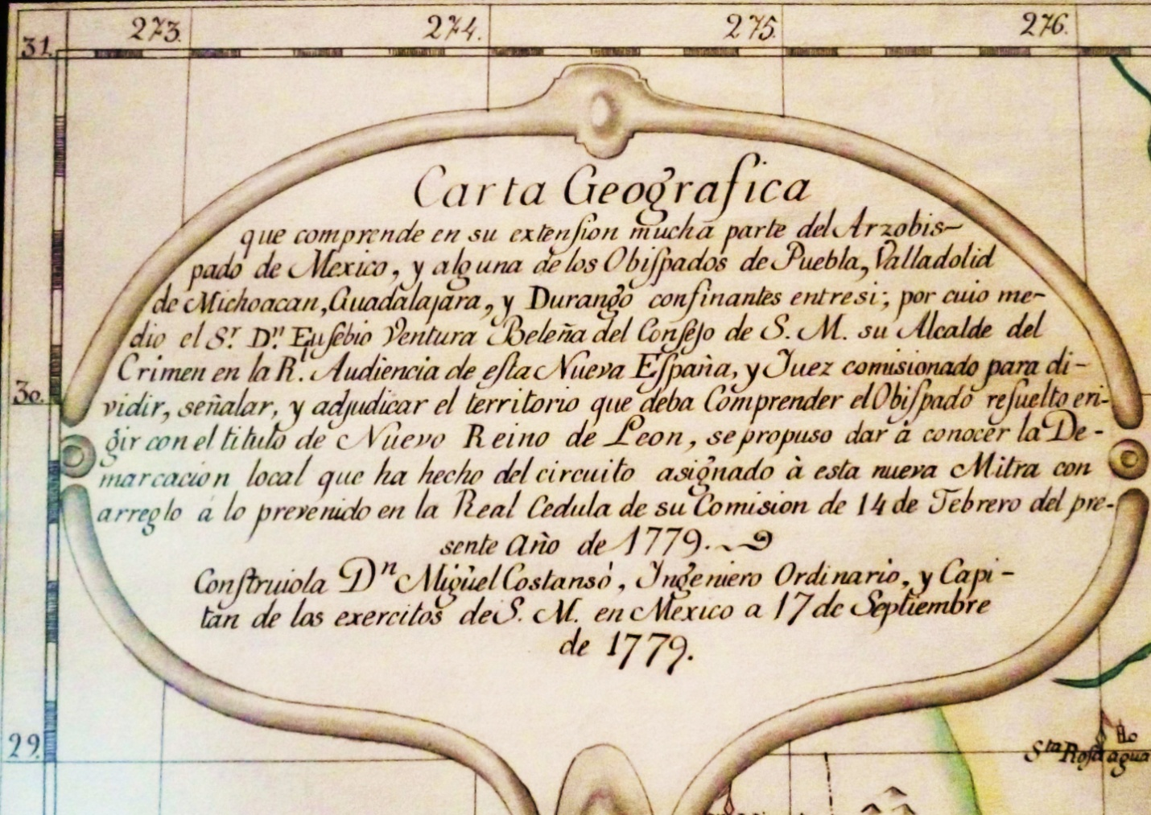
Detalle de la Carta Geográfica sobre el nuevo obispado que se pretende erigir, 1779

LOS PRIMEROS OBISPOS DEL OBISPADO DEL NUEVO REINO DE LEÓN O DE LINARES.

- FRAY ANTONIO DE JESÚS SACEDÓN 1777-1779
- FRAY RAFAEL JOSÉ BERGER 1783-1790
- ANDRÉS AMBROSIO DE LLANOS Y VALDÉS 1793-1799
- PRIMO FELICIANO MARÍN DE PORRAS 1803-1815

SEDE VACANTE, GOBERNADORES DE LA MITRA:
- ANTONIO DE BUSTAMANTE BUSTILLO Y PABLO, 1780-1783.
- PEDRO JOSÉ DE FURUNDARENA. Julio de 1790- diciembre de 1790.
- GASPAR GONZÁLEZ DE CANDAMO, 1790-1791.
- PRIMER CABILDO DEL OBISPADO, 1791-1792.

ERECCIÓN DE OBISPADOS EN NUEVA ESPAÑA Y MÉXICO:
CARLOS I:
1.- El obispado de Cozumel-Yucatán, o Carolino, 1518-1519
(LA CONCEPCIÓN)
2.- El obispado de Puebla 1526 TOMA EL MISMO NOMBRE DE LA DIOSESIS CAROLENSE CON EL TÍTULO DE TLAXCALA.
3.- El obispado de México 1530, ARQUIDIOSESIS 1546
4.- El obispado de Oaxaca 1535
5.- El obispado de Michoacán 1536
6.- El obispado de Chiapas 1539
7.- El obispado de Guadalajara 1548
FELIPE III
8.- El obispado de Durango 1620
CARLOS III
9.- El obispado de Linares 1777-1779
10.- El obispado de Sonora 1779-1780
11.- El obispado de la Habana 1787
12.- El obispado de Valles 1799

DIOSESIS EN MÉXICO.
90 DIÓSESIS.
DE LAS CUALES 15 SON ARQUIDIÓSESIS:
- Acapulco
- Chihuahua
- Durango 1891
- Guadalajara 1863
- Hermosillo
- México 1546
- Monterrey
- Morelia 1863
- Oaxaca 1891
- Puebla
- San Luis Potosí
- Tijuana
- Tulancingo
- Tuxtla Gutiérrez
- Yucatán

SEIS PRELATURAS:
- Cancún-Chetumal
- Cuauhtémoc-Madera
- El Nayar
- El Salto (Durango)
- Huautla (Oaxaca)
- Mixes (Oaxaca)

BIBLIOGRAFÍA.
Autos Acordados, Tomo Tercero de los Autos Acordados que contiene nueve libros por el orden de títulos de las Leyes de recopilación, y van en el las Pragmáticas que se imprimieron el año de 1723. Al fin del Tomo III todos los autos acordados del Tomo IV de ella, y otras muchas Pragmáticas, consultas resueltas, Cédulas, Reales decretos y Autos Acordados que se han aumentado. Ed. En Madrid en la imprenta de Juan Antonio Pimentel, año de 1745.
Carrillo y Ancona, Crescencio, El obispado de Yucatán, historia de su fundación y de sus obispos desde el siglo XVI hasta el XIX, seguida de las constituciones sinodales de la diócesis y otros documentos relativos, Ed. Imprenta y Litografía de Ricardo B. Caballero, Mérida, Yucatán, 1892.
Cavazos Garza, Israel, Diccionario Biográfico de Nuevo León, Ed. Universidad Autónoma de Nuevo León, Capilla Alfonsina, Biblioteca Universitaria, Dos Tomos, Monterrey, México, 1984.
De la Torre Villar, Ernesto, “Erección de Obispados en el siglo XVIII, el obispado de Valles”, En: Estudios de historia novohispana, UNAM, Vol. 3, No. 3, México, 1970.
Del Río Chávez, Ignacio Alejandro, “La inestable capital de la gobernación de Sonora y Sinaloa (1732-1823): una reseña preliminar”, En: Estudios de Historia Novohispana, México, Universidad Nacional Autónoma de México, Instituto de Investigaciones Históricas, v. 28, 2003, p. 17-36.
Fernández, Echeverría y Veytia Mariano, Historia de la fundación de la ciudad de la Puebla de los Ángeles en la Nueva España: Su descripción y presente estado. Edición facsimilar a la de 1931. Tomos I y II, Consejo nacional para la Cultura y las Artes / Instituto Nacional de Bellas Artes, Puebla, Puebla, 1990.
Ladrón de Guevara, Antonio, Noticias de los pobladores de que se componen el Nuevo Reyno de León, provincia de Coaguila y la de Texas, 1739, Edición facsimilar, Monterrey, NL, México, 2006.
Menegus Margarita B., Descripción del Arzobispado de México en 1793 y el informe reservado del arzobispo de México en 1797, Cuadernos del Archivo Histórico de la UNAM 17; Ed. UNAM/ Centro de Estudios Sobre la Universidad, CESU, México DF, 2005.
Ramón, Regino F. Historia General del Estado de Coahuila, Ed. Ayuntamiento de Saltillo/ Universidad Autónoma de Coahuila, Tomo II, Saltillo, Coahuila, 1990.
Sacedón y Suáu, Fray Antonio de Jesús, Edicto, a los curas, párrocos, vicarios y ministros eclesiásticos y prelados regulares sobre las obligaciones que tienen hacia su autoridad como obispo de esta nueva diócesis. Saltillo, 3 de diciembre de 1779.
Tapia Méndez, Aureliano, La creación del obispado del Nuevo Reino de León, la bula “Relata Semper, traducción oficial al español. Ed. Producciones Al voleo – El troquel, SA, Monterrey, NL, 1984.
─ Don Andrés Ambrosio de Llanos y Valdés, Ed. Producciones Al Voleo El Troquel, SA, Monterrey, NL, 1996.

Para una revisión completa de los primeros obispados en América y Nueva España, sobre todo el obispado Carolense, o Carolino, véase: Carrillo y Ancona, Crescencio, El obispado de Yucatán, historia de su fundación y de sus obispos desde el siglo XVI hasta el XIX, seguida de las constituciones sinodales de la diócesis y otros documentos relativos, Ed. Imprenta y Litografía de Ricardo B. Caballero, Mérida, Yucatán, 1892.
Autos Acordados, Tomo Tercero de los Autos Acordados que contiene nueve libros por el orden de títulos de las Leyes de recopilación, y van en el las Pragmáticas que se imprimieron el año de 1723. Al fin del Tomo III todos los autos acordados del Tomo IV de ella, y otras muchas Pragmáticas, consultas resueltas, Cédulas, Reales decretos y Autos Acordados que se han aumentado. Ed. en Madrid en la imprenta de Juan Antonio Pimentel, año de 1745.
Aureliano Tapia Méndez, La creación del obispado del Nuevo Reino de León, Bula “Relata Semper”, 1777, Ed. Producciones Al Voleo-El troquel SA, Monterrey, NL, México, 1984, p. 8
Ibídem.
Antonio Ladrón de Guevara, Noticias de los poblados de que se componen el Nuevo Reyno de León… Ladrón de Guevara señala como obra de la Providencia que las resoluciones reales se hayan de ejecutar cuando Pedro de Castro asuma el virreinato de Nueva España, el que ocupó en 1740 y murió al siguiente año.
Ibídem, p.2.
Tapia, 1984, p. 9.
José Eleuterio González, Apuntes para la historia eclesiástica de las provincias que forman el obispado de Linares, desde su primer origen, hasta que se fijó definitivamente la silla episcopal en Monterrey, Ed. Tipografía Religiosa de J. Chaves, Calle de Dr. Mier, No. 59, Monterrey, 1877.
Tapia Méndez, p. 98
AMS, AC, L 5, a 53, f 88.
APSCS, FC, C15, F1, E1, 73F.
El Dr. Bustamante malversó los fondos piadosos y fue sometido a una larga causa que comprende los volúmenes 142 al 145 del Ramo Civil del Archivo Municipal de Monterrey. Se ausentó de esta ciudad y en 1789 era canónigo de la catedral de Puebla. Murió antes de concluida su causa. No obstante le fueron embargados sus cuantiosos bienes que ascendían a 76, 906 pesos y que comprendían grandes propiedades, entre éstas la hacienda del Carrizal, al norte de Nuevo León. Una Real Cédula dispuso que estos bienes fuesen aplicados a la construcción de la catedral de Monterrey.
Israel Cavazos Garza, Diccionario biográfico de Nuevo León, Monterrey, NL, 1984, Tomo I, p. 64.
Eleuterio González, 1877, p.103
José Antonio Portillo Valadez, Diccionario de clérigos y misioneros norestenses, Monterrey, 2011, p. 121.
Ídem, Tomo I, p. 218.
González, 1877, pp. 102-103.
Tapia Méndez, 1984, p. 9.

